Štatistika 2. prednáška

OPISNÁ (DESKRIPTÍVNA) ŠTATISTIKA

- pomáha zobrazovať, roztriediť, klasifikovať veľké množstvá údajov. Je to akési charakterizovanie súborov údajov

Populácia – počet všetkcýh ľudí na SR, ktorá je napr. zamestnaná. Je však ťažké urobiť výskum na všetkých, a tak sa pristupuje k výberu populácie, ktorá musí populáciu reprezentovať

Povaha opisnej štatistiky

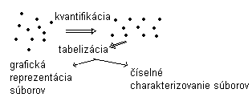
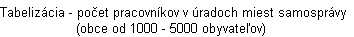- je to o zjednodušovaní
(urobíme si 9 úrovní merania, pretože max. počet zam. v úrade bol 9)

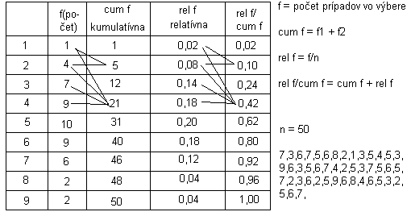

- frekvenčné tabuľky nám to len zjednodušujú, ale neobsahujú menej údajov. Len sú usporiadané prehľadnejším spôsobm

- frekvencia – vieme určitý počet prípadov v každej úrovni

- cum f – koľkokrát sa nám vyskytuje takýchto prípadov a ešte plus koľko na všetkých nižších úrovniach

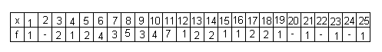

R – rozsah dát – ktorá je najmenšia a najväčšia dosiahnutá hodnota

1) určí rozsah dát R = max – min+1
2) rozhodni o šírke intervalu R = 25 – 1 + 1 = 25
3) vypočítaj počet tried k = R/C (k=25/3=9)
4) určí dolnú hranicu triedy d (d je násobkom šírky intervalu)

Stonka a list (stem a leaf)

N=30

17,21,23,19,31,25,27,19,23,29,16,33,25,28,31,
37,13,41,38,35,25,11,33,20,20,31,24,27,30,15

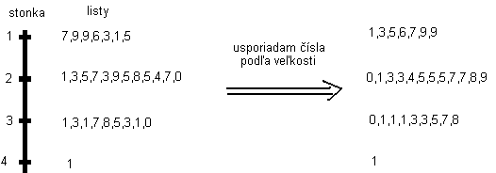

Grafické znázorňovanie súborov dát

- HISTOGRAM – pre intervalové (pomerové) údaje – os y: frekvencia výskytu, os x: úroveň (miera) premennej. Pozn. šírka stĺpca zodpovedá šírke intervalu

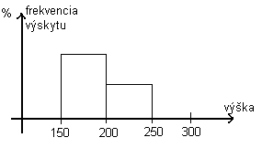

- FREKVENČNÝ POLYGÓN – ako histogram, ale miesto stĺpcov spojené vrcholy. Pre intervalové (pomerové) kontinuitné premenné

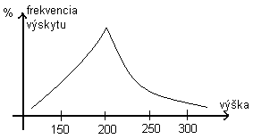

- STĹPCOVÝ DIAGRAM – nemýliť si s histogramom. Stĺpcový slúži na zobrazenie nominálnych a poradových premenných

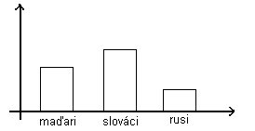

- KOLÁČOVÝ DIAGRAM – pre znázornenie najmä nominálnych premenných – vyjadruje proporcie (podiely) z celku

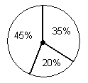

Grafická excelencia

- typ grafu musí rešpektovať charakter dát
- graf musí byť úsporný a prehľadný
- graf musí byť pravdivý



